Расписание 4 класса на вторник 10.01.2023 г
№ урока | Время | Способ | Предмет, учитель | Тема урока(занятия) | Ресурс | Домашнее задание
1 | 8.30-9.00 | Онлайн подключение | Русский язык, Осипов В.В. | Простое и сложное предложение (ознакомление). Сложные предложения: сложносочинённые с союзами и, а, но; бессоюзные сложные предложения (без называния терминов) | Сферум, Вконтакте (весь класс). Ссылка на подключение будет отправлена посредством АСУ РСО,ВК. | Стр. 125 упр. 236.
2 | 9.20- 9.50 | Онлайн подключение | Физическая культура  Яшин В.Ю | «Вводное занятие, техника безопасности занятий на лыжах» | ﻿  Сферум, Вконтакте (весь класс). Ссылка на подключение будет отправлена посредством АСУ РСО,ВК.  В случае отсутствия связи:  1.Разминка. Выполнить 10 общеразвивающих упражнений на месте по 6-8 раз, 5 минут.  2. Подъём таза из положения сед, упор сзади, согнув ноги – 2 раза по 10 -20 раз;  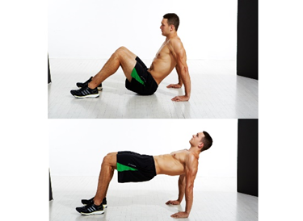  3. Прислать личным сообщением «вконтакте», запись видео не более 1 минуты | -
3 | 10.10-10.40 | Онлайн подключение | Литературное чтение, Осипов В.В. | Виды рассказа. (художественный и научно- познавательный) | Сферум, Вконтакте (весь класс). Ссылка на подключение будет отправлена посредством АСУ РСО,ВК. | Стр. 143-145 читать на пересказ
ЗАВТРАК 10:40-11.10
4 | 11.10- 11.40 | Онлайн подключение | Английский язык Поповиченко О.С. | Чтение :Дикие животные. | Сферум, Вконтакте (весь класс). Ссылка на подключение будет отправлена посредством АСУ РСО,ВК.  В случае отсутствия связи упр. 3 стр. 59 читать вслух, упр. 4 стр. 59 выполнить в тетрадь | Упр. 2 стр. 60 (расставить фразы в правильном порядке, дл этого нужно перевести и понять их смысл)
5 | 12.00-12.30 | Онлайн подключение | Окружающий мир, Осипов В.В. | Правила нравственного поведения, культурные традиции людей в разные исторические времена. | Сферум, Вконтакте (весь класс). Ссылка на подключение будет отправлена посредством АСУ РСО,ВК. | Стр. 149 ответить на вопросы в конце параграфа

